# vue 开发命名规范

|  |  |  |  |
| --- | --- | --- | --- |
| **版本** | **更新内容** | **日期** | **执行人** |
| 1.0.0 | 新建 | 2020/02/19 |  |

1. 目录结构

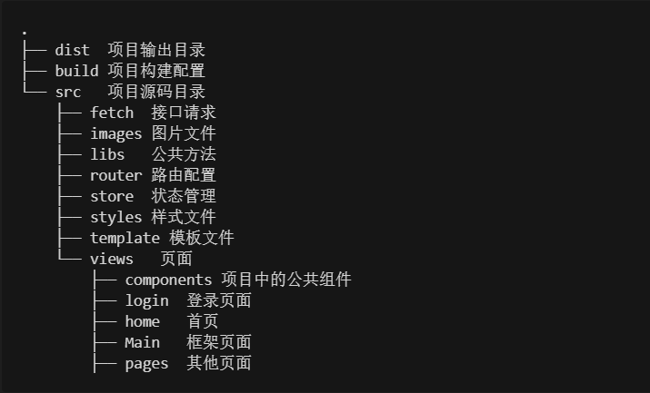

1. 文件命名及存储说明
2. components：组件（方法）为单位 以文件夹保存，文件夹名组件首字母大写（如DataTable），方法首字母小写（如layer）,文件夹内主文件与文件夹同名，多文件以index.js导出对象（如./Layout）。
3. pages：页面为单位 以文件夹保存，文件夹名首字母小写（特殊除外，如UIElement）,文件夹内主文件以index.js导出，多文件时可建立components文件夹，如果有子路由，依次按照路由层次建立文件夹(如./pages /user/message/）。
4. mock:接口模型为单位 以文件保存，同一接口类型，放到同一文件下
5. 样式定义： common.less 为框架公共样式文件，请不要随意改动代码，如有自定义的公共样式请定义在custom.less中，公共样式从优先级custom.less > common.less
6. 方法命名说明
   1. 方法命名采用驼峰命名法，并有一定意义 如setModalVisible
   2. 接口相关的方法命名为 queryXX、updateXX、saveXX、deleteXX
   3. 变量相关的方法命名为 setModalVisible、getModalVisible、showDetail

四、 变量命名说明

* 1. 变量命名采用驼峰命名法，并有一定意义 如dataSource
  2. 声明时 优先使用const ，需要改变的变量用 let。
  3. 布尔型数据 用 bXXX，如 bVisible
  4. 数字型数据 用 nXXX, 如 nCount

五、声明 props ，data 等要按以下顺序声明

name、mixins、components、props、model、inject、data、computed、watch、methods

六、样式命名说明

1. 类名需有一定意义，全部小写，多个单词用连字符连接，如 header-title

2. 尽量用公共样式 少用自定义样式，单独组件中的样式需要加 scoped

七、样式声明顺序

1. 位置属性(position, top, right, z-index, display, float等)

2. 大小(width, height, padding, margin)

3. 文字系列(font, line-height, letter-spacing, color- text-align等)

4. 背景(background, border等)

5. 其他(animation, transition等)